**Тема уроку:** Розв’язування вправ на всі дії зі звичайними та десятковими дробами

**Мета:** навчальна – удосконалити вміння розв’язувати вправи на всі дії зі звичайними дробами, встановити зв’язок між математикою і музикою; розвиваюча – активізувати пізнавальну діяльність учнів, формувати вміння аналізувати інформацію, розвивати асоціативне мислення, формувати культуру усного і писемного мовлення; виховна – виховувати спостережливість, наполегливість у досягненні мети,інтерес до вивчення математики.

**Тип уроку:** удосконалення знань, умінь, навичок

**І Організаційний момент**

**Привітання вчителя.** Я б хотіла, щоб ви привітались один до одного тому учні, що мають сусіда зліва посміхніться до нього. Учні, що мають сусіда справа потисніть йому руку. Товариша, що стоїть попереду дружньо поплескайте по плечу. І не забудьте привітатись до наших гостей. Сідайте.

Перш ніж ми розпочнемо роботу пропоную прослухати музичну композицію. Сподіваюсь вона вас підбадьорить і налаштує на плідну працю.

*(звучить музична композиція)*

Діти, скажіть, будь ласка, який настрій вам навіяла ця мелодія? *( учні відповідають)* У вас на партах карточки семи кольорів, оберіть кожен собі той колір який вам навіяла ця музика.

*(учні обирають колір)*

Отже хто обрав фіолетовий, синій чи блакитний кольори? Ці кольори відповідають нотам «до», «ре» і «мі». Учні, що їх обрали налаштовані працювати завзято і розпочату роботу довести до кінця. Зелений колір, нота «фа», проявить сьогодні кмітливість. А учні, що обрали червоний, жовтогарячий і жовтий (ноти «соль», «ля» і «сі») продемонструють нам свою творчу натуру.

Я думаю, що у кожного з вас є своя улюблена пісня чи просто музична композиція, яку ви любите слухати. Проте я впевнена, що мало хто з вас знає, що музика починалась з математики. Я хочу розповісти вам одну легенду.

***В Стародавній Греції музика прямо вважалася частиною математики, а ще точніше, розділом теорії чисел. Першим, хто спробував висловити красу музики за допомогою чисел, був Піфагор. Він займався пошуками музичної гармонії, оскільки вірив у те, що така музика необхідна для очищення душі і лікування тіла.***

***Одного разу, проходячи повз кузню, Піфагор випадково почув, як удари молотів створюють цілком певне співзвуччя, ритм і після цього зайнявся експериментами, намагаючись знайти співвідношення між висотою тону і числами. За допомогою чаші з водою і однострунної арфи він вивчив взаємозв'язок між рівнем води і довжиною струни і виявив, що половина довжини струни піднімає ноту на одну октаву вгору.***

***Вісім звуків - до, ре, мі, фа, соль, ля, сі, до - найдавніша музична гама. В наші дні темперована гамма включає в себе дванадцять нот, але в основі її лежить винахід, за який ми повинні дякувати Піфагору.***

Як бачите, музика нерозривно пов’язана з математикою і сьогодні ми з вами разом це доведемо. Пропоную не гаяти час, а приступати до роботи. А ті з вас, хто сьогодні будуть добре працювати, за свою роботу отримуватимуть «смайлики». І за допомогою них зможете себе в кінці уроку оцінити.

**ІІ Перевірку домашнього завдання** можна провести у вигляді самоперевірки.

**ІІІ Мотивація навчальної діяльності, актуалізація опорних знань:** Маю для вас цікаву загадку, яку нам з вами доведеться розгадати.

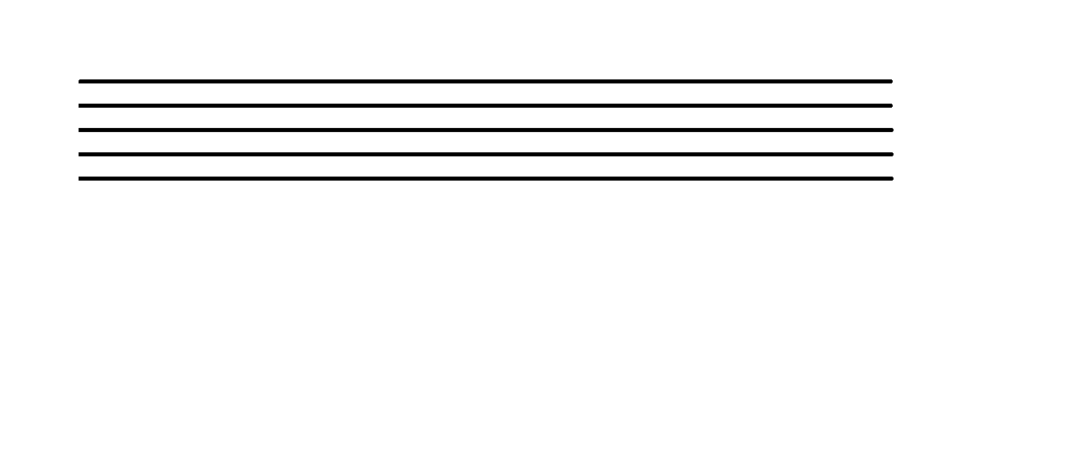

$$\frac{1}{8}$$

$$\frac{1}{8}$$

$$\frac{1}{8}$$

$$\frac{1}{4}$$

$$\frac{1}{4}$$

$$\frac{1}{8}$$

$$\frac{1}{8}$$

$$\frac{1}{8}$$

$$\frac{1}{4}$$

$$\frac{1}{4}$$

$$\frac{1}{8}$$

$$\frac{1}{8}$$

Що це може означати? На що це схоже? *(діти відповідають: ноти, нотний стан)* Ну що ж, давайте перевіримо наскільки ви близькі до розгадки. Для початку виконаємо усно тести і разом з тим повторимо тему «Розв’язування вправ на всі дії зі звичайними та десятковими дробами»

*Тести*

1. Обчисліть

А) ; Б) ; В) ; Г) .

2. Обчисліть

А) ; Б) ; В) ; Г) .

3. Виконайте дію

А) ; Б) ; В) ; Г) .

4. Виконайте дію

А) ; Б) ; В) ; Г) .

5. Вкажіть число обернене до числа

А) ; Б) ; В) ; Г) .

6. Знайдіть 0,7 від 40

А) 2,8; Б) 24; В) 3,2; Г) 28.

7. Знайдіть число, 0,6 якого дорівнює 84

А) 120; Б) 130; В) 140; Г) 150.

**Учитель:** А тепер давайте трішки відволічемося і поговоримо про музику. Ви на початку уроку вже прослухали уривок, що ви можете сказати про тривалість звуків у цьому уривку? (*довгі, короткі*). Дійсно ноти відрізняються за тривалістю звучання. Найдовше триває ціла нота, вдвічі коротша половинна, потім іде четвертна, восьма і найкоротша – шістнадцята.( *Пояснення вчителя супроводжується демонстрацією цих нот)*

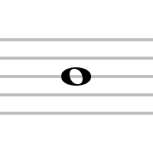 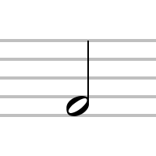 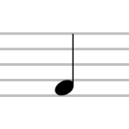 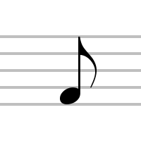 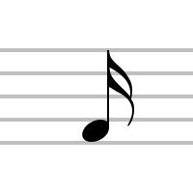

Спробуйте перевести тривалості нот на мову математики. У кожного з вас є карточки з нотами, запишіть навпроти кожної ноти число або дріб, що, на вашу думку, їй відповідає. *(перевірка)*

 (1)









$\left(\frac{1}{2}\right)$

$\left(\frac{1}{4}\right)$

$\left(\frac{1}{8}\right)$

$\left(\frac{1}{16}\right)$

**Учитель:** Думаю, що ви , діти, вже здогадались, як розгадати загадку. Тож давайте це зробимо.

*( учні на нотному стані замінюють дроби нотами з відповідною тривалістю звучання)*

Проте для того, щоб ця мелодія зазвучала нам дечого не вистачає на нотному стані. Чого саме? (*скрипічний ключ, розмір, такти*).

**IV Розв’язування вправ:** Щоб отримати скрипічний ключ виконаємо наступне завдання.

*Рівняння*

$4\frac{4}{7}+y=5\frac{2}{3}$,

$y=5\frac{2}{3}-4\frac{4}{7}$,

$y=5\frac{14}{21}-4\frac{12}{21}$,

$y=1\frac{2}{21}$.

$x-8\frac{3}{5}=4\frac{1}{4}$,

$x=4\frac{1}{4}+8\frac{3}{5}$,

$x=4\frac{5}{20}+8\frac{12}{20}$,

$x=12\frac{17}{20}$.

$11\frac{3}{4}-z=10\frac{5}{6}$,

$z=11\frac{3}{4}-10\frac{5}{6}$,

$z=11\frac{9}{12}-10\frac{10}{12}$,

$z=10\frac{21}{12}-10\frac{10}{12}$,

$z=\frac{11}{12}$.

*(кожен ряд учнів розв'язує по одному рівнянню. Після виконання один учень коментує розв´язання і паралельно це висвічуєтьчя на екрані. На нотному стані прикріплюється скрипічний ключ)*

**Учитель:** Гарно отрималось, та не будемо гаяти час і перейдемо до наступного завдання.

*Знайти значення виразу*

І варіант – $10,66:2\frac{3}{5}+\frac{1}{3}$; ІІ варіант – $3\frac{1}{20}+15,96:4\frac{1}{5}$.

*(учні діляться на варіанти, кожен варіант отримує свій вираз. Двоє учнів розв’язують завдання на дошці. Після чого на екрані з’являється хід розв’язання і діти здійснюють самоперевірку. Учні, що знайшли значення виразу правильно отримують «смайлики»)*

І варіант: $10,66:2\frac{3}{5}+\frac{1}{3}=4\frac{13}{30}$.

1. $10,66:2\frac{3}{5}=10,66:2,6=4,1$;
2. $4,1+\frac{1}{3}=4\frac{1}{10}+\frac{1}{3}=4\frac{3+10}{30}=4\frac{13}{30}$.

ІІ варіант: $3\frac{1}{20}+15,96:4\frac{1}{5}=6\frac{17}{20}$.

1. $15,96:4\frac{1}{5}=15,96:4,2=3,8$;
2. $3\frac{1}{20}+3,8=3\frac{1}{20}+3\frac{8}{10}=6\frac{1+16}{20}=6\frac{17}{20}$.

*Додаткові індивідуальні завдання:Задачі*

1. *Довжина маршруту становить 60 км. Першого дня туристи подолали $\frac{2}{5}$ маршруту. Скільки кілометрів залишилось подолати?*
2. *Площа поля становить 68 га. Засіяли $\frac{3}{4}$ поля. Скільки гектарів залишилось засіяти?*
3. *Довжина однієї сторони прямокутника дорівнює 108 см, що становить $\frac{9}{17}$ довжини його другої сторони. Обчисліть площу цього прямокутника.*

**Учитель:** Діти, ви добре впорались і з цим завданням. Тому отримуєте розмір для нашого музичного твору. Переходимо до останнього етапу, а саме поділу мелодії на такти. Для цього ви повинні знати, що сума дробів, що відповідають нотам у кожному окремому такті повинна дорівнювати розміру даного музичного твору. Ну, а тепер поділіть мелодію на такти. *(учні виконують завдання і на нотному стані з’являються такти)*

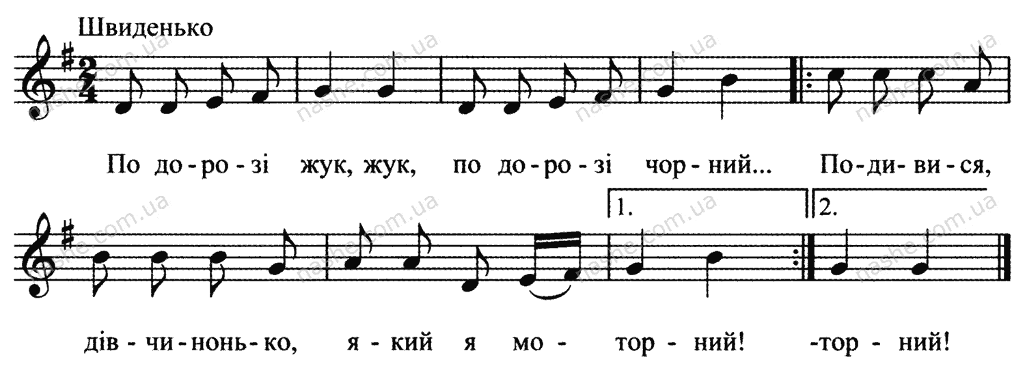

Залишилось перевірити чи правильно ви розгадали загадку, якщо так то ми почуємо мелодію. *(звучить дитяча пісенька «По дорозі жук, жук»)*

**V Підсумки уроку, рефлексія:** Повернемось до карточок, які ви обрали на початку уроку і перевіримо чи змінився у вас настрій і тепер вам до вподоби інший колір, чи ви хочете залишити карточку того кольору, який обрали спочатку. Продемонструйте своє рішення.

Дуже сподіваюсь, що цей урок надихне вас на нові відкриття як в математиці, так і в музиці.

**VІ А тепер відкриваємо щоденники і записуємо домашнє завдання.**

Оцінки ви сьогодні поставите собі самі відповідно до шкали оцінювання. Учні, які не набрали достатньої кількості «смайликів», вкладіть їх у зошити і здайте на перевірку.

|  |  |
| --- | --- |
| Кількість «смайликів» | Кількість балів |
| 8 | 12 |
| 7 | 11 |
| 6 | 10 |
| 5 | 9 |
| 4 | 8 |
| 3 | 7 |

Урок закінчено.